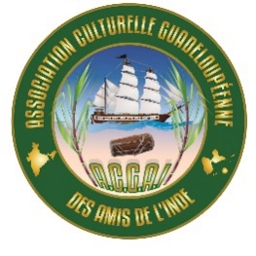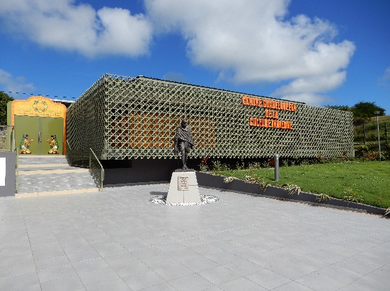**[](http://j-e-vais.com/apps/jv2.asp?CtId=6121214&MId=3076&CiId=55&AId=346&FId=2270&SoId=55&UlnId=4)**<

**ASSOCIATION CULTURELLE GUADELOUPEENNE  
DES AMIS DE L’INDE  
Les Mangles, Boulevard de Déméré , 97131 Petit Canal  
0690 727799 - 0690535734  
Mail . amisdelinde@orange .fr  
Site Internet : www.acgai.fr**

**2023 s'en est allé tout en croisant à minuit dans le tournant de l'infini,   
LE NOUVEL AN, vêtu d'un manteau de PAIX.**

**Il apporte du bonheur abondant, mais annonce pourtant que la chaîne du temps est en fuite   
 et que les années continuent de s'accumuler. Alors, restez jeune dans la tête comme toujours,   
 refusez tous les maux durant ces douze mois. Accueillez 2024 sans se plaindre. Avancez avec   
 détermination la longue route de cette nouvelle année tachetée de rosée et d'amour. Voilà   
 les meilleurs vœux pour vous, votre famille et tous ceux qui vous sont chers.**

Le Président et son Conseil d’Administration vous souhaitent

Une Bonne et heureuse année 2024.